Со спортом по жизни в сквере «Дубки»
22.08.2019
В рамках реализации программы «Мой район» завершен капитальный ремонт спортивной площадки в сквере «Дубки». И теперь жители самых разных возрастов могут круглогодично заниматься спортом на этой новой, и самое главное, безопасной площадке.
Инициаторами благоустройства данного объекта еще в декабре 2018 года выступил депутатский корпус Можайского района на основании предложений инициативной группы жителей. На общественных обсуждениях, дворовых встречах можайцы неоднократно подчеркивали необходимость проведения капитального ремонта этой спортивной площадки, которая за долгие годы эксплуатации пришла в негодность.
Но сейчас она после ремонта заметно преобразилась. В ходе работ установили новое современное освещение и малые архитектурные формы, заменили старое покрытие на безопасное. Помимо этого сделали ограждение и удобные трибуны, построили теплые раздевалки.
«Мы прислушиваемся к пожеланиям жителей и делаем все возможное, чтобы они могли заниматься спортом на удобных и комфортных спортивных площадках, дышать свежим воздухом, общаться и развиваться физически» - сказал глава управы района Можайский Рустем Шакиров.
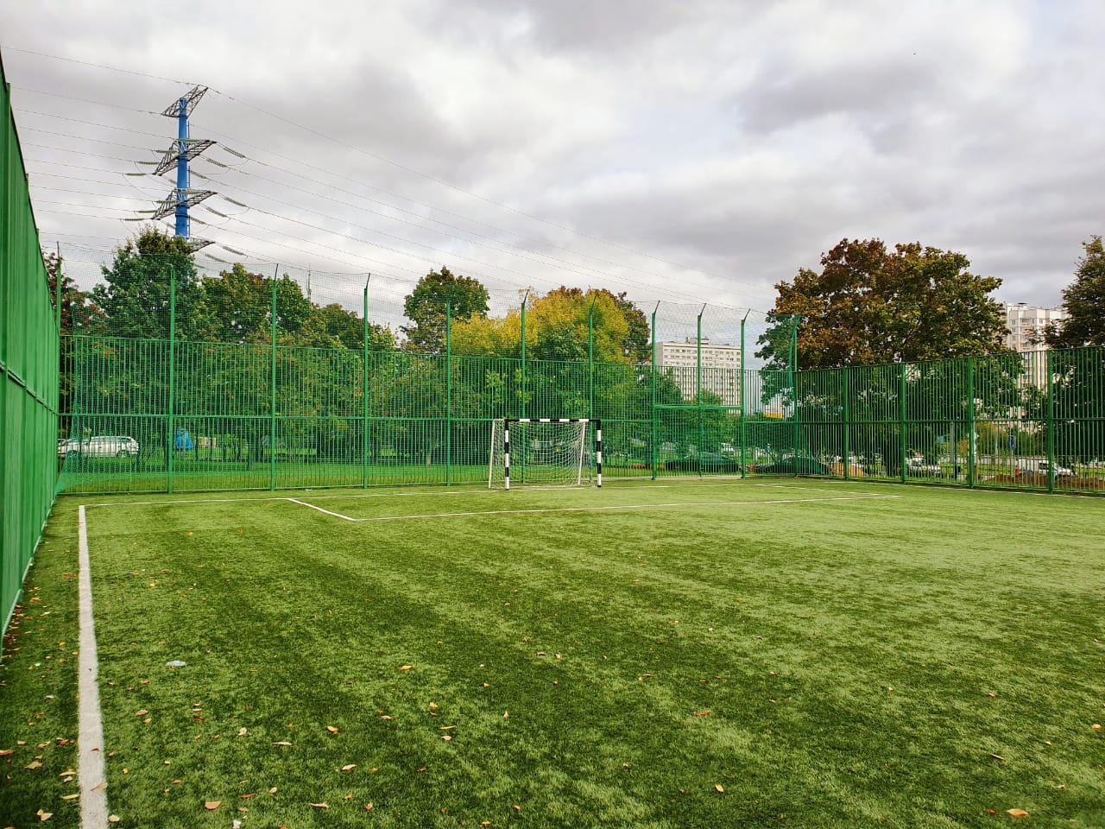
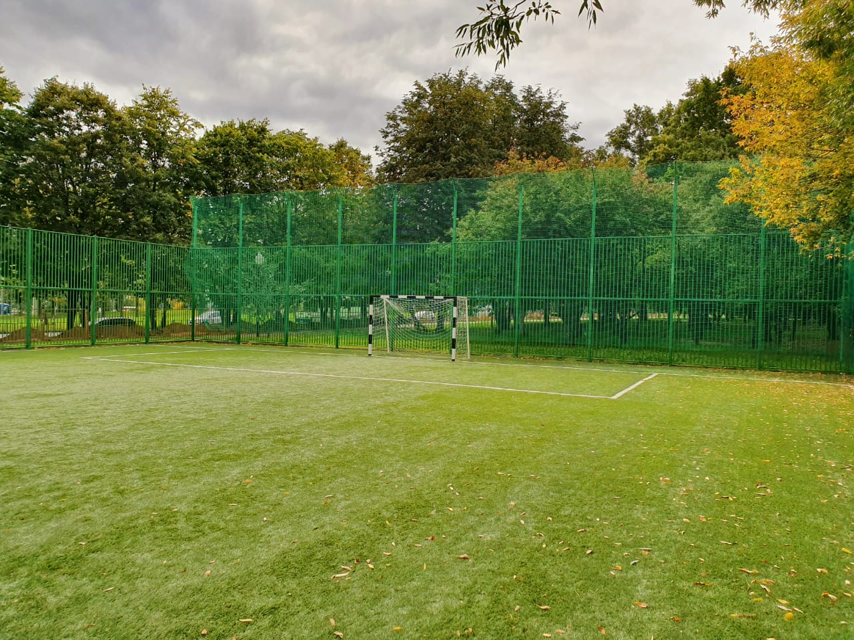
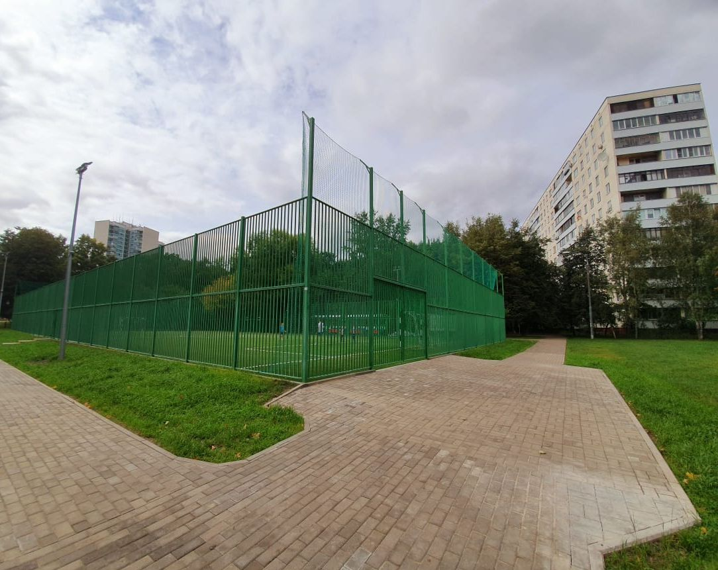

Адрес страницы: http://mozhaisky.mos.ru/presscenter/news/detail/8301740.html
Управа Можайского района города Москвы

